Récepteurs à activité guanylate cyclase
La fixation du ligand sur ce récepteur-enzyme provoque la formation, à partir de la guanosine triphosphate (GTP), de guanosine monophosphate cyclique (GMPc) qui active des protéineskinases spécifiques (PKG
Les récepteurs à activité guanylate cyclase sont les récepteurs des peptides natriurétiques. Il s'agit d'un homo-dimère transmembranaire. L'activation de la guanylate cyclase en intracellulaire par la fixation du peptide en extracellulaire induit la synthèse d'un second messager, le GMP cyclique (guanosine-3',5'-monophosphate) à partir de GTP
Figure. 05 Récepteurs à activité guanylate cyclase .
3. Les récepteurs couplés à des effecteurs distincts
Ils n'exercent que la fonction de réception du signal et vont nécessiter l'action d'autres
protéines pour la transduction du signal.
3.1. Récepteurs couplés à des protéines G
Ils représentent la plus grande famille de récepteurs. Ils participent aux réponses cellulaires provenant de molécules informatives très diverses (Hormones, Peptides, dérivés d'acides aminés et d'acides gras ....). Ils contrôlent indirectement l’activité d’une protéine cible par l’intermédiaire d’une protéine G hétérométrique qui joue le rôle de transducteur. Les RCPGs ont en commun l’existence de sept domaines transmembranaires (élément structural central), une portion N-terminale extracellulaire, une portion C-terminale intracellulaire, trois boucles intracellulaires et trois boucles extracellulaires. La taille de ces protéines est très variable (de 200 à 1 500 acides aminés)
Figure. 06: Structure des récepteurs couplés à des protéines G.

Une protéine G est un hétérodimère pouvant fixer du GTP. Elle est constituée de trois sous-unités α, β, γ. α et β étant ancrées à la membrane. La sous -unité α posséde une activité GTPasique lente. La protéine G est activée par fixation d'un G TP sur sa sous-unité α (Gα-GTP) et s'inactive par hydrolyse du GTP en GDP (Gα-GDP). Quand il y a fixation de la molécule informative le changement de conformation spatiale se transmet à la sous -unité Gα. Celle-ci échange GDP contre GTP et simultanément ell e se dissocie du dimère Gβγ. Elle va alors activer la protéine enzymatique effectrice. Après phosphorylation et retour à la forme inactive le complexe hétérodimérique G α-GDP/Gβγ se reforme, la transduction s'arrête. Ils existent plusieurs protéines G. Les Gαs activent l'adénylate cyclase, les Gαi l'inhibent, les Gαq activent la phospholipase C. le complexe Gβγ peut également moduler l'activité d'effecteurs au moins aussi nombreux que ceux contrôlés par les G α. Par exemple, les sous-unités Gβγ ralentissent le rythme cardiaque via leur association avec les canaux potassiques à rectification entrante ("GIRK: G protein-coupled inwardly rectifying K+") (Fig. 7).
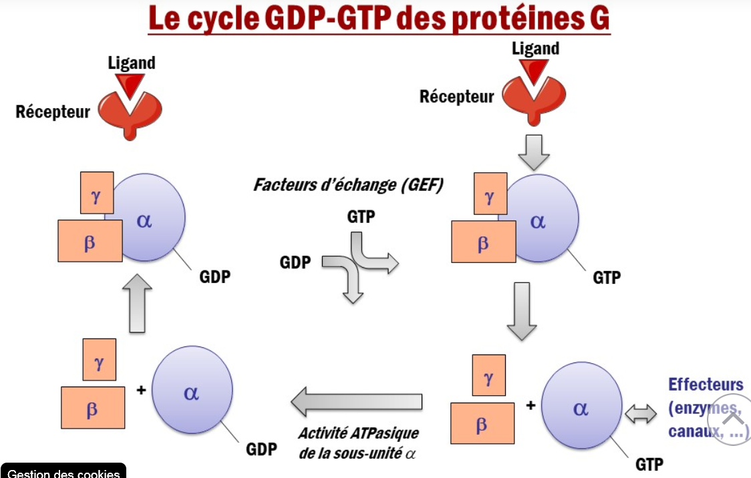
Figure. 07: Activation des sous-unités de la protéine G.

Il faut souligner que les protéines G ne sont pas associées à un récepteur unique mais qu’elles peuvent diffuser au sein de la membrane et s'associer à differentes cibles. Enfin, il existe une relation entre les types de récepteurs et le type de protéine G avec laquelle ils interagissent. Les sous-unités a des différentes protéines G se distinguent les unes des autres par leur affinité pour différentes protéines effectrices et donc se différentient selon l’effet intracellulaire engendré
n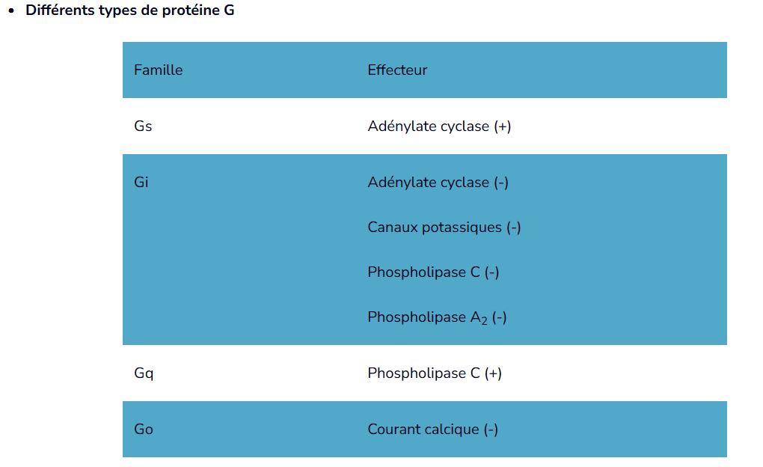

Trois exemples de l’action de la protéine G via l’activation de la sous-unité Gα sur des effecteurs enzymatiques seront traités, la voie adénylcyclase avec l’AMPc, la voie
phospholipase C et la voie transducine-phosphodiestérase.

